

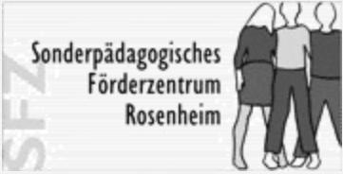 **SFZ Rosenheim**  
 Am Gries 25  
 83026 Rosenheim

Tel.: 08031 – 40672111

**Einverständniserklärung**

Ich bin/Wir sind damit einverstanden, dass mein/unser Sohn, meine/unsere Tochter

_____________________________________________, geb. am ________________

Name, Vorname

im Rahmen einer Diagnostik und Beratung durch den mobilen sonderpädagogischen

Dienst mit einem standardisierten Intelligenzverfahren getestet wird.

|  |  |
| --- | --- |
| Name der Erziehungsberechtigten |  |
|  |
| Anschrift |  |
|  |
| Telefon |  |
|  |

|  |  |
| --- | --- |
|  |  |
| Ort, Datum | Unterschrift(en) des/der Erziehungsberechtigten |